Автоматизация выгрузки уведомлений по графику отпусков:
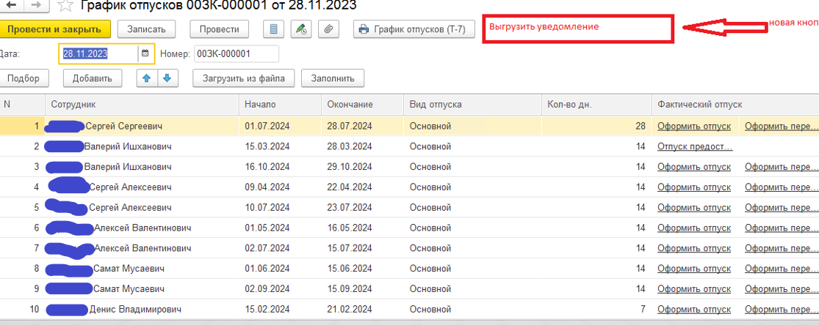

По новой кнопке должно выходить окно с параметрами выгрузки. Уведомление из ЗУП должно выгружаться в документ PDF!
